**ПАМЯТКА ДЛЯ ВОДИТЕЛЕЙ И ПЕШЕХОДОВ**

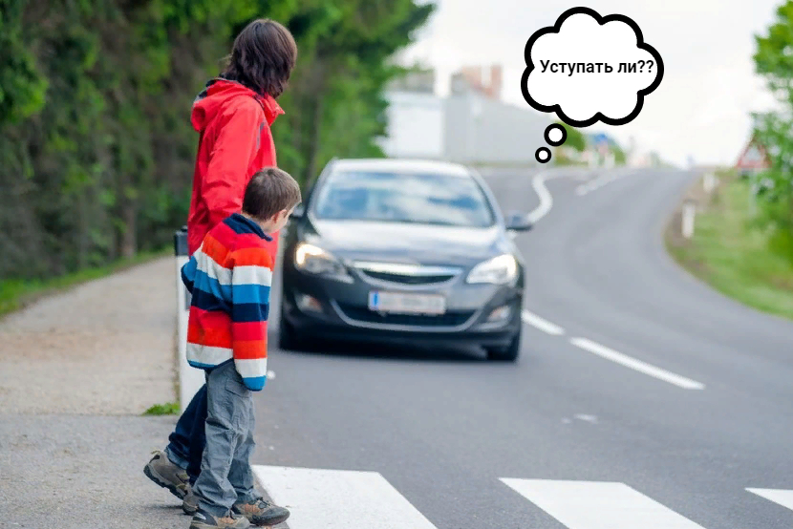

**Водитель транспортного средства, приближающегося к нерегулируемому пешеходному переходу, обязан уступить дорогу пешеходам, переходящим дорогу или вступившим на проезжую часть (трамвайные пути) для осуществления перехода (п. 14.1 постановления Правительства РФ от 23.10.1993 N 1090 (ред. от 26.03.2020) «О Правилах дорожного движения».**

**Невыполнение вышеуказанных требований ПДД влечет наложение административного штрафа в размере от одной тысячи пятисот до двух тысяч пятисот рублей, в соответствии с статьей 12.18 КоАП РФ.**